

SỐNG ĐẸP LÒNG CHÚA
(LỄ CHÚA GIÊSU CHỊU PHÉP RỬA)
_______________________________________________
(Linh Mục Anphong Trần Đức Phương)

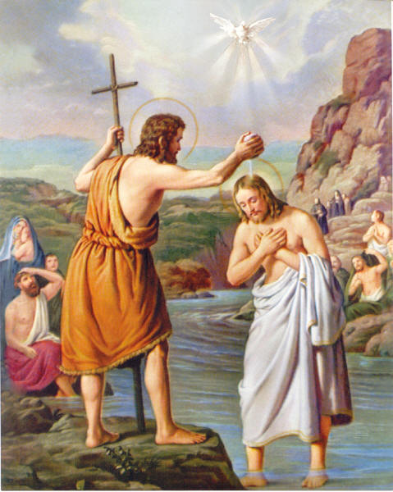

Với lễ Chúa Giêsu Chịu Phép Rửa, chúng ta chấm dứt Mùa Giáng Sinh và bắt đầu Mùa Thường Niên I, chu kỳ năm B, kéo dài đến Chúa Nhật VII, rồi bước vào Mùa Chay Thánh với Thứ Tư Lễ Tro.

Bài Đọc I trích trong Isaia (42, 1-4, 6-7; có thể chọn đoạn 55, 1-11), nói đến ‘Người được Thiên Chúa tuyển chọn và làm đẹp lòng Chúa trong mọi sự’. Bài Đọc II trích trong Sách Công Vụ Tông Đồ (10, 34-38; cũng có thể chọn 1Gioan 5, 1-9) nói đến việc Chúa Giêsu được Thiên Chúa xức Dầu Thánh, được đầy Chúa Thánh Thần và ra đi rao giảng. Bài Phúc Âm (Matcô 1, 7-11) ghi lại việc Chúa Giêsu đến để chịu Phép Rửa của Thánh Gioan, và khi Ngài chịu xong, Chúa Thánh Thần tràn ngập trên Ngài, có tiếng từ Trời cao nói: “Con là Con yêu dấu của Cha, Cha hài lòng về Con.”

Lúc đó là vào khoảng năm 30 (Luca 3, 23), Thánh Gioan Tẩy Giả đang ban Phép Rửa thống hối tại sông Giodan (Gioan 1,28) (chỗ gọi là Bêtania phía đông sông Giodan; nơi này khác với làng Bêtania là quê hương của ba chị em Matta, Maria va Ladarô). Thánh Gioan kêu gọi mọi người đến chịu Phép Rửa để tỏ dấu ăn năn tội lỗi và sửa lại cuộc sống, đón chờ Chúa Cứu Thế đến. Chúa Giêsu cũng đến nhận Phép Rửa của Thánh Gioan. Dịp này, Ngài được Đức Chúa Cha chính thức giới thiệu Ngài là Đấng ‘Thiên Sai’ và Chúa Thánh Thần xuống tràn ngập trên Ngài. Từ nay Chúa Giêsu từ bỏ cuộc sống 30 năm ẩn dật ở Nagiaret để bắt đầu cuộc sống công khai ra đi rao giảng.

Phép Rửa Thánh Gioan ban chỉ là một ‘phép rửa bằng nước’ để tỏ lòng sám hối tội lỗi. Còn Bí Tích Rửa tội là một trong bảy phép Bí Tích, là ‘phép Rửa Tội trong Chúa Thánh Thần và lửa!’ (Matthêu 3, 11). Khi chúng ta chịu Phép Rửa Tội là chúng ta được tha tội nguyên tổ (tội tổ tông truyền) và các tội riêng chúng ta đã phạm (khi chúng ta chịu vào tuổi đã khôn lớn). Lúc đó chúng ta được ‘chết đi với Chúa Kitô, từ bỏ đời sống tội lỗi và sống lại thật với Chúa Kitô, trở nên trong sạch xứng đáng là con Chúa , và chính thức gia nhập gia đình Giáo Hội Chúa, bắt đầu một cuộc sống mới trong Chúa Thánh Thần, trở nên một chi thể trong Thân Thể Mầu Nhiệm của Chúa Kitô và cùng góp phần vào việc làm tăng trưởng gia đình Giáo Hội qua cuộc sống làm chứng cho Chúa” (Theo Sách Giáo Lý). Vì thế, Bí Tích Rửa Tội khởi đầu cuộc sống Kitô hữu (Bí Tích khai tâm), chỉ sau khi chịu phép Rửa Tội, chúng ta mới được chịu các phép Bí Tích khác. Bí Tích Rửa Tội ghi dấu thiêng liêng vào linh hồn chúng ta, không bao giờ mất, nên chỉ được chịu một lần (cũng như Bí Tích Thêm Sức và Bí Tích Truyền Chức Thánh).

Mừng Lễ Chúa Giêsu Chịu Phép Rửa là dịp để mọi người chúng ta nhớ lại phép Rửa tội chúng ta đã được lãnh nhận, để tạ ơn Chúa và cầu xin cho mọi người chúng ta luôn cố gắng sống xứng đáng con cái Chúa trong gia đình Giáo Hội và luôn sống làm chứng cho Chúa trong mọi hoàn cảnh của cuộc sống hàng ngày.

Chúng ta nên nhớ: vào cuối nghi thức Rửa Tội, vị chủ sự trao cho người vừa được rửa tội Tấm Áo Trắng (tượng trưng tâm hồn trong sạch qua Bí Tích Rửa Tội) và Cây Nến cháy sáng đốt từ ngọn lửa của Cây Nến Phục Sinh (tượng trưng Ánh Sáng Chúa Kitô). Khi trao Tấm Áo Trắng, vị chủ sự nói: “Con đã trở nên một tạo vật mới và đã mặc lấy Chúa Kitô. Vậy con hãy lãnh nhận áo trắng này, con hãy mang lấy và gìn giữ nó tinh tuyền cho đến ngày ra trước tòa Chúa Giêsu Kitô, Chúa chúng ta, để được sống muôn đời.” Khi trao Cây Nến Sáng, vị chủ sự nói với chúng ta: “Con đã trở nên ánh sáng Chúa Kitô, con hãy luôn luôn sống như con cái Sự Sáng, để được bền vững trong Đức Tin. Khi Chúa Kitô ngự đến, con sẽ xứng đáng ra nghênh đón Người cùng với toàn thể các Thánh trên trời.”

Trong nghi thức rửa tội trẻ em, vị chủ sự trao áo trắng và nói: “Con đã trở nên một tạo vật mới, và đã mặc lấy Chúa Kitô, chiếc áo này là dấu chỉ tước vị của con. Nhờ lời chỉ bảo và gương lành của thân nhân giúp đỡ, con hãy mang nó tinh tuyền mãi cho đến cõi trường sinh.” Và khi trao Nến Sáng (qua cha mẹ đỡ đầu), vị chủ sự nói : Anh chị em thân mến, là những bậc làm cha mẹ và cha mẹ đỡ đầu, ánh sáng này được trao phó cho anh chị em chăm sóc, tức là lo lắng cho những em được Chúa Ktô soi sáng, luôn sống như con cái sự sáng và bền vững trong Đức Tin. Nhờ đó, khi Chúa đến, các em sẽ được ra nghênh đón Người với toàn thể các Thánh trên trời.” Điều này nhắc nhở trọng trách của các bậc cha mẹ trong việc giáo dục đức tin cho con cái khi các em lớn lên; đồng thời cũng nhắc nhở trách nhiệm của các cha mẹ đỡ đầu. Thật là một vinh dự khi được mời làm cha mẹ đỡ đầu, nhưng đó cũng là một trọng trách mà cha mẹ đỡ đầu phải lo chu toàn trước mặt Chúa. Chúng ta phải ý thức bổn phận này khi chúng ta được mời để đỡ đầu cho các tân tòng hay các em nhỏ khi lãnh nhận Bí Tích Rửa Tội.

Kết thúc Bí Tích rửa Tội, trước khi lãnh nhận phép lành, chúng ta cùng nhau đọc Kinh Lạy Cha, để nhắc nhở chúng ta, qua Bí Tích rửa Tội, chúng ta được vinh dự có Chúa là Cha, và chúng ta đều là anh em với nhau trong gia đình Giáo Hội. Xin cho chúng ta luôn hết lòng phụng sự Chúa và yêu thương lẫn nhau để cùng nhau loan truyền cho mọi người nhận biết Chúa là Cha, và chung tay xây dựng tình yêu thương trong gia đình nhân loại.

